

**Konference hokejových rozhodnčích**

## KIV/WEB – Semestrální práce

student: *Jakub Mikeš*

studijní číslo: *A16B0085P*

email: mikesj@students.zcu.cz

datum: 11. 12. 2017

**Zadání:**

Jako zadání semestrální práce jsem si zvolil vytvoření webových stránek pro konferenci hokejových rozhodčích, kde přihlášení uživatelé budou moci vkládat své články a číst články ostatních. Uživatelé s právem školitel budou moci tyto články hodnotit a Administrátor je na základě hodnocení bude moci rozhodnout, zda daný článek schválí či nikoliv.

**Instalace:**

Pro správné spuštění aplikace je třeba postupovat postupně podle těchto bodů:

1)Abychom se mohli připojit k databázi, je nutné mít nainstalovaný program WampServer, který je ke

stažení na stránkách <http://www.wampserver.com/en/>

2)Po instalaci programu uložte složku s aplikací a jejími soubory do umístění instalace WampServeru

na disku C: do složky www

3)V dalším kroku si otevřete prohlížeč a zadejte do vyhledávací řádky <http://localhost/phpmyadmin/> , která vás přesměruje na stránky phpMyAdmin

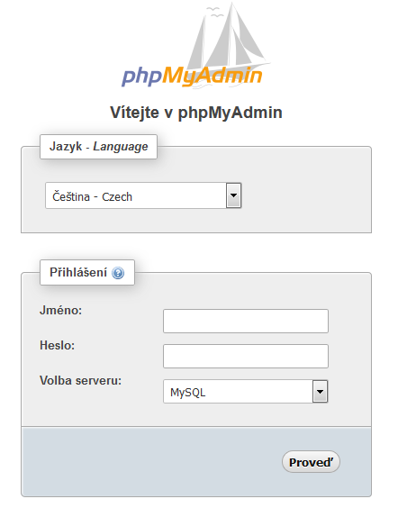

4)Pro přihlášení zadejte:

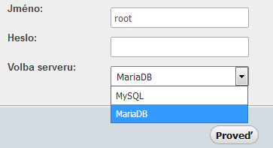

Pokud používáte MariaDB je nutné v souboru databasse.class.php přenastavit port na 3307 viz obrázek.

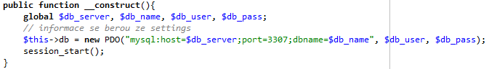

5)Po přihlášení je nutné vytvořit novou databázi s porovnáváním utf8_czech_ci.

6)Pokud se Vám podařilo vytvořit databázi, otevřete si ikonu SQL a zkopírujte vše ze souboru web-SP.sql a stiskněte tlačítko proveď. Tím se Vám vytvoří všechny potřebné tabulky, které aplikace potřebuje ke správné funkčnosti.

7)Následně aplikací spustíte pomocí příkazu <http://localhost/web-SP/> .

**Ovládání:**

Aplikace obsahuje jednu ovládací lištu s tlačítky s názvy funkcí, které operace provádějí.

Aby se návštěvník mohl dostat ke všem informacím a mohl přidávat články, je zapotřebí aby se zaregistroval a následně přihlásil. Pro zaregistrování slouží tlačítko registrace, které Vás přepojí na registrační formulář. Po zaregistrování budete automaticky přihlášeni.

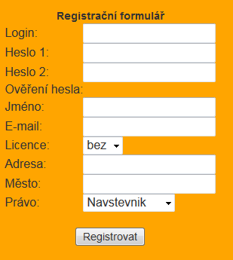

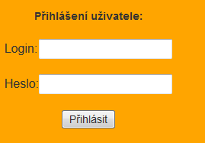

Veškeré informace o přihlášeném uživateli najdete pod tlačítkem odhlásit.

Pokud budete chtít změnit své osobní údaje, použijte tlačítko Osobní údaje, kde můžete provést příslušné změny.

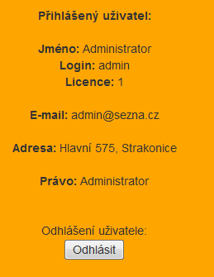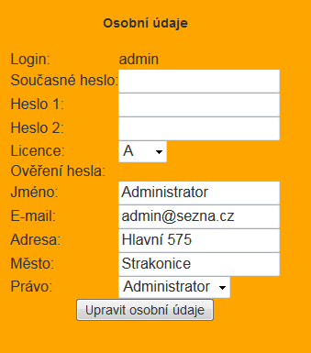

Jako administrátor stránky můžete použít tlačítko správa uživatelů, kde jsou vypsání všichni registrovaní uživatelé. Zde může administrátor vymazat registrované uživatele.

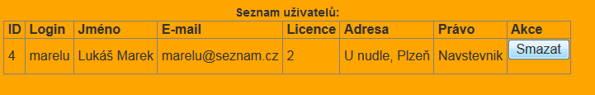

V sekci Novinky může každý přihlášený uživatel vkládat nové články nebo si prohlídnout články ostatních uživatelů. V sekci Správa článků může přihlášený uživatel s právem školitel články ohodnotit. Na základě obsahu a hodnocení má možnost administrátor tyto články schválit, nebo naopak smazat.

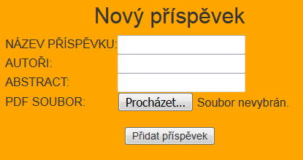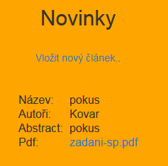

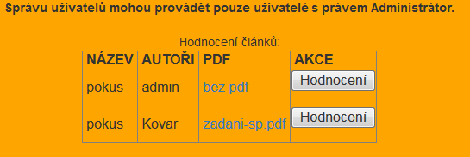

Hodnocení provádí pouze školitel.

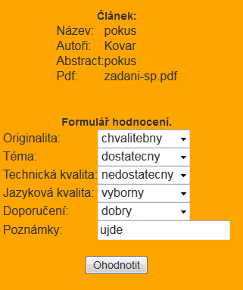



Spravování všech článků administrátorem.

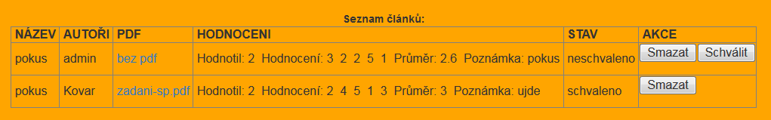

**Závěr:**

Na základě zadání jsem vytvořil funkční webové stránky konference hokejových rozhodčích, kde se každý návštěvník může zaregistrovat a prohlédnout si články přidané ostatními uživateli, nebo naopak se o své články podělit s ostatními uživateli.